BAB II

LANDASAN TEORI

  - Penelitian Terkait
Pada penelitian sebelumnya yang ditulis oleh Eksata Murliagraha Perdana dan kawan-kawan (2016) dengan judul Rancang Bangun Pengukur Kadar Alkohol Berbasis Arduino dibuat alat pengukur kadar alkohol berbasis Arduino dengan menggunakan sensor MQ-3 dan mikrontroler Arduino. Sebagai indikator dalam alat tersebut digunakan buzzer, LED dan LCD, yang dirancang untuk dapat mengidentifikasi kadar alkohol yang terdapat pada suatu minuman. Alat ini digunakan untuk membandingkan 2 sampel. Sampel yang pertama yaitu sampel dari larutan alkohol yang dibeli di toko obat yang bisa digunakan untuk mencuci luka. Sampel kedua dari minuman yang dibuat oleh industri yang umum dijumpai di toko minuman seperti minuman botol hingga minuman kaleng dan sebagainya.

  - Arduino Uno
Arduino Uno adalah pengendali mikro single-board yang bersifat open-source berbasis mikrokontroler Atmel AVR Atmega328, diturunkan dari Wiring platform, dirancang untuk memudahkan penggunaan elektronik dalam berbagai bidang. Hardwarenya memiliki prosesor Atmel AVR dan softwarenya memiliki bahasa pemrograman sendiri. Modul ini memerlukan asupan power supply sebesar 5 V yang dapat di sediakan melalui power supply eksternal maupun konektor USB yang telah disediakan. Pin dalam modul Mikrokontroler Arduino Uno ini memiliki 14 pin digital input/outpit dan 6 analog input. Selain itu terdapat sebuah tombol reset yang dapat digunakan untuk menjalankan program yang telah di-upload kedalam chip sejak awal atau mereset data yang error dalam sistem hardware mikrokontroler. Masing-masig pin digital dalam berfungsi sebagai input atau output, tergantung dari kebutuhan pengguna yang dapat dipilih melalui coding program (Deru, 2017).
Terdapat beberapa variasi pada Arduino, Arduino Uno Rev. 3 adalah yang telah dibuat pada tahun 2012. Arduino Uno dapat di program menggunakan software Arduino Sketch dengan menggunkan bahasa pemrogaman C.
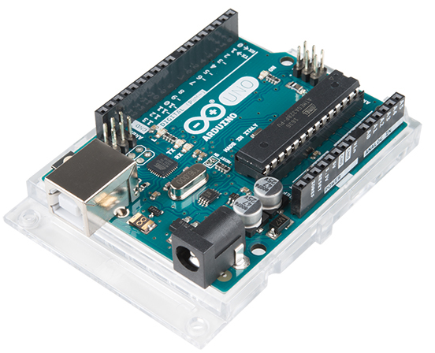
Gambar 2.1 Arduino Uno
Tabel 2.1 Spesifikasi Arduino Uno
Nama | Keterangan
Chip Mikrokontroler | ATmega328
Clock Speed | 16 MHz
RAM | 2 Kilobyte
EEPROM | 32 Kilobyte
Arus | 40mA
Jumlah Pin Digital | 14
Jumlah Pin Analog | 6
Operating Volgate | 5 Volt
Konektor USB | 1

Arduino Uno memiki konfigurasi pin pada board Arduino yaitu :
- Pin 0 – pin 13
Pin ini digunakan untuk pin input dan output digital. Pin-pin ini hanya dapat digunakan untuk keluar data digital. Bila pin-pin ini diatur sebagai pin output, maka pin–pin hanya dapat mengeluar tegangan 0V untuk kondisi OFF dan mengeluarkan tegangan 5V untuk kondisi ON. Dalam penulisan program sketch, 0V dinyatakan dengan kondisi LOW dan 5V dinyatakan dengan kondisi HIGH. Jika pin-pin digital ini diatur sebagai pin input, maka pin-pin ini hanya dapat menerima data digital. Bila pin diberi tegangan 0V, maka pin mendapat logika rendah (LOW) dan jika pin mendapat tegangan 5V, maka pin mendapat logika tinggi (HIGH).
- Pin A0–pin A5
Pin A0–pin A5 adalah pin analog, artinya pin ini dapat menerima dan mengeluarkan data data analog. Pin A0–pin A5 terhubung ke ADC (analog to digital converter). Board Arduino Uno menggunakan mikrokontroler ATMega 328 yang mempunyai 2 macam konfigurasi ADC yaitu ADC 8 bit dan ADC 12 bit. Pin analog ini dapat mengolah tegangan analog dari tegangan 0 V hingga 5 V. Selain dapat digunakan untuk data analog, pin ini juga dapat difungsikan sebagai pin input/output digital.
- Pin Utilitas
Pin utilitas terdiri dari :
  - Pin V input, untuk input tegangan DC 5 V.
  - Pin V output 5V, pin ini mengeluarkan tegangan 5V.
  - Pin V output 3,3 V, pin ini mengeluarkan tegangan 3,3 V.
  - Pin Ground (-).
  - Pin Aref, pin ini untuk memberikan tegangan referensi eksternal pada ADC.
  - Pin reset, pin ini untuk reset mikrokontroler.
- Terminal USB
Terminal USB digunakan untuk menghubungkan board Arduino dengan komputer, terminal ini digunakan untuk memprogram mikrokontroler dan juga dapat digunakan untuk komunikasi mikrokontroler dengan komputer (serial komunikasi).
- Terminal Catudaya eksternal.
Board Arduino selain dapat menggunakan datudaya dari USB komputer, juga dapat diberi catudaya eksternal melalui terminal catudaya ini. Pada board Arduino telah dilengkapi dengan regulator tegangan 5V, sehingga board Arduino ini dapat diberikan tegangan eksternal berkisar dari 5 V hingga 12 VDC.
- Tombol reset
Tombol reset digunakan untuk mereset mikrokontroler. Agar data atau program yang error ada pada hardware mikrokontroler dapat di reset.
- Terminal Header ISP
Terminal Header ISP digunakan untuk pemograman boatloader mikrokontroler. Supaya mikrokontroler ATmega328 dapat bekerja pada board Arduino, maka ATmega328 harus diisi dengan program boatloader terlebih dahulu. Pada saat membeli board arduino, board telah dilengkapi dengan sebuah IC ATmega328 yang telah diisi dengan program boatloader, tetapi jika hendak mengganti IC ATmega 328 dengan yang baru, maka IC tersebut terlebih dahulu harus diisi dengan program boatloader dengan menggunakan terminal header ISP yang dihubungkan ke downloader lain.

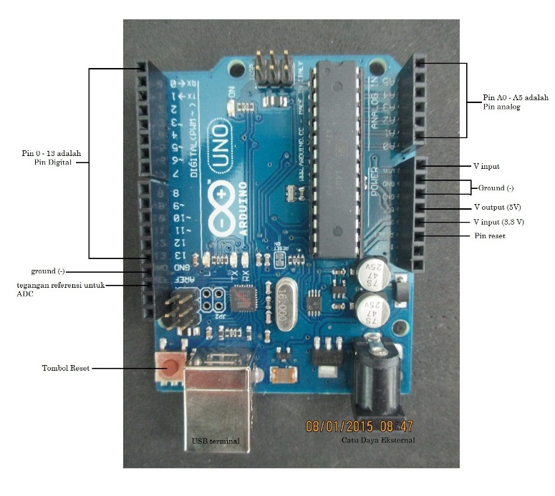
Gambar 2.2 Bagian pada Arduino Uno

  - Arduino Sketch
Arduino Sketch adalah IDE (integrated Development Environment) yang dikembangkan dengan menggunakan Bahasa Java dan digunakan untuk melakukan pemrogaman terhadap mikrokontroler Arduino dengan menggunakan Bahasa pemrogaman C. Arduino Sketch berguna untuk text editor dari membuat, membuka, mengedit dan juga untuk mengupload ke board Arduino melalui kabel penghubung yaitu kabel USB dengan nama ekstensi (.Ino). Terdapat banyak fungsi siap pakai yang telah disediakan library bawaan yang ada pada Arduino Sketch yang memudahkan para programmer untuk membuat program pada Arduino. Gambar tampilan Arduino Sketch dapat dilihat pada Gambar 2.3
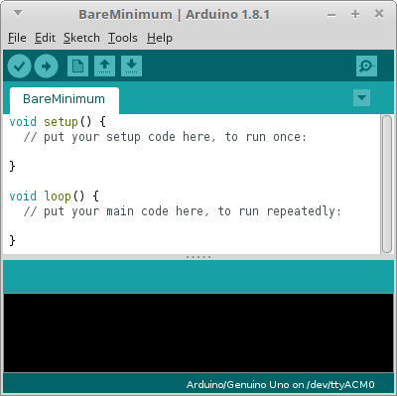
Gambar 2.3 Tampilan Arduino Sketch

Terdapat beberapa fungsi yang sering digunakan dalam pembuatan pemerograman Arduino, beberapa fungsi menurut (Deru, 2017) tersebut dapat di lihat pada Tabel 2.2
Tabel 2.2 Fungsi Pemerograman Arduino
Nama Fungsi | Keterangan
Pin Mode (pin, mode) | Digunakan untuk memilih pin sebagai input/output
DigitalWrite (pin, value) | Untuk mengaktifkan tegangan HIGH (5V) atau LOW (0V) pada pin digital
DigitalRead(pin) | Digunakan untuk mengambil nilai tegangan pada pin digital
analogRead (pin) | Mengambil nilai dari pin analog
analogWrite (pin, value) | Menulis pin ke analog
Delay | Untuk menghentikan alur program
Serial, read () | Untuk membaca input dari serial port/USB
Serial, Write () | Untuk menulis bineri ke serial port/USB
Map (sensor Value,0,1023,0,255) | digunakan unutk memetakan input analog yang resolusinya 1024 ke output analog yang resolusinya hanya 256
Constrain (Value sensor,10,100) | Untuk membatasi nilai dari sensor kedalam range 10 sampai 100

  - LCD (Liquid Crystal Display)
LCD Display Module M1632 yang dibuat oleh Seiko Instrument Inc. memiliki dua bagian penting, yang pertama adalah panel LCD yang dapat digunakan untuk menampilkan sebuah informasi dalam bentuk huruf/angka, dan dapat menampung 16 huruf atau angka di setiap barisnya. Kedua merupakan bagian sistem pengontrol panel LCD, fungsinya untuk mengatur tampilan informasi dan dapat digunakan untuk mengatur komunikasi M1632 menggunakan alat mikrokontroler yang memakai tampilan LCD. Dengan begitu pemakaian LCD modul M1632 menjadi lebih sederhana (Simanjuntak, 2017). Untuk gambar LCD modul dapat dilihat pada Gambar 2.4

Gambar 2.4 LCD 16x2 Display

Agar LCD dapat dihubungkan dengan mikrokontroler, M1632 sudah dilengkapi dengan 8 jalur data (DB0..DB7) yang dipakai untuk memasukan kode ASCII maupun perintah untuk pengatur jalannya M1632. Selain itu M1632 dilengkapi pula dengan E, R/W dan RS seperti layaknya komponen yang kompatibel dengan mikroprosesor. Kombinasi sinyal E dan R/W merupakan sinyal standard pada komponen buatan Motorolla. Sebaliknya sinyal-sinyal dari Mikrontroler merupakan sinyal khas Intel dengan kombinasi sinyal WR dan RD.
RS singkatan dari Register Select, yang digunakan untuk membedakan jenis data yang dikirim ke M1632, kalau RS=0 data yang dikirim adalah perintah untuk mengatur kerja M1632, sebaliknya kalau RS=1 data yang dikirim adalah kode ASCII yang ditampilkan. Demikian pula saat pengambilan data, saat RS=0 data yang diambil dari M1632 merupakan data status yang mewakili aktivitas M1632, dan saat RS=1 maka data yang diambil merupakan kode ASCII dari data yang ditampilkan (Yuda, 2008).

  - Sensor MQ-3
Sensor adalah jenis tranduser yang digunakan untuk mengubah besaran mekanis, magnetis, panas, sinar, dan kimia menjadi tegangan dan arus listrik. Sensor sering digunakan untuk pendeteksian pada saat melakukan pengukuran atau pengendalian, Beberapa jenis sensor yang banyak digunakan dalam rangkaian elektronika antara lain sensor cahaya, sensor suhu, sensor tekanan, sensor kecepatan dan sensor gas.
Tipe sensor yang digunakan adalah MQ-3 yang diproduksi oleh Hanwai Electronics. Sensor ini sangat cocok digunakan untuk mendeteksi kadar alkohol secara langsung. Rangkaian driver dari sensor MQ-3 sangat sederhana, hanya menggunakan 1 buah variabel resistor. Output dari sensor ini berupa analog yang sebanding dengan kadar alkohol yang diterima. Antarmuka yang digunakan cukup sederhana, bisa menggunakan ADC yang dapat merespon 0 volt – 3,3 volt saja. Nilai resistor yang dipasang harus dibedakan untuk berbagai jenis konsentrasi gas. Jadi perlu dikalibrasi untuk 0,04 mg/L (sekitar 200 ppm) konsentrasi alkohol di udara dan resistansi pada output sekitar 200KΩ (100KΩ-470KΩ). Gambar dari sensor MQ-3 dapat dilihat pada Gambar 2.5
Gambar 2.5 Sensor MQ-3

Kristal metaloksida (SnO2) adalah lapisan dari sensor MQ-3 dengan konduktivitas yang sangat kecil dalam udara bersih. Resistansi sensor selalu berubah-rubah seiring dengan terdeteksinya keberadaan gas alkohol (etanol) oleh elemen sensor. Resistansi sensor akan berkurang jika konsentrasi etanol tinggi sehingga tegangan keluaran akan meningkat. Permukaan kristal metal oksida (SnO2) berinteraksi dengan molekul-molekul oksigen yang ada di udara pada kondisi normal seperti halnya pada suhu kamar. Atom-atom oksigen akan terabsorpsi dan mengikat elektron bebas yang terdapat pada permukaan metal oksida (SnO2). Di dalam sensor gas, dari kristal SnO2 arus listrik mengalir melewati daerah sambungan (grain boundary). Pada daerah sambungan, penyerapan oksigen mencegah muatan untuk bergerak bebas. Proses dioksidasi akan terjadi jika konsentrasi gas akan menurun. Rapat permukaan dari muatan negatif oksigen akan berkurang dan akan mengakibatkan menurunnya ketinggian penghalang dari daerah sambungan. Dengan menurunnya penghalang maka resistansi sensor juga akan ikut menurun.
  - Motor Servo
Motor servo adalah sebuah alat atau aktuator putar (motor) yang dirancang dengan sistem kontrol umpan balik loop tertutup (servo), sehingga dapat di set-up dan di atur untuk menentukan atau memastikan posisi sudut dari poros output motor. motor servo merupakan perangkat yang terdiri dari motor DC, serangkaian gear, rangkaian kontrol dan potensiometer. Serangkaian gear yang melekat pada poros motor DC akan memperlambat putaran poros dan meningkatkan torsi motor servo, sedangkan potensiometer dengan perubahan resistansinya saat motor berputar berfungsi sebagai penentu batas posisi putaran poros motor servo (Budiharto, 2010).
Penggunaan sistem kontrol loop tertutup pada motor servo berguna untuk mengontrol gerakan dan posisi akhir dari poros motor servo. Posisi poros output akan di sensor untuk mengetahui posisi poros sudah tepat seperti yang di inginkan atau belum, dan jika belum, maka kontrol input akan mengirim sinyal kendali untuk membuat posisi poros tersebut tepat pada posisi yang diinginkan. Untuk lebih jelasnya mengenai sistem kontrol loop tertutup, perhatikan contoh sederhana beberapa aplikasi lain dari sistem kontrol loop tertutup, seperti penyetelan suhu pada AC, setrika, kulkas dan lain sebagainya.
Motor servo biasa digunakan di aplikasi-aplikasi industri, selain itu juga digunakan dalam berbagai aplikasi lain seperti pada radio kontrol, robot, mobil mainan, pesawat, dan lain sebagainya.
Ada dua jenis motor servo, yaitu motor servo AC dan DC. Motor servo AC dapat menangani arus yang tinggi atau beban berat, sehingga sering diaplikasikan pada mesin-mesin industri. Sedangkan motor servo DC biasanya lebih cocok digunakan pada aplikasi-aplikasi yang lebih kecil. Dan bila dibedakan menurut rotasinya, pada umumnya terdapat dua jenis motor servo yang ada di pasaran, yaitu motor servo rotation 180⁰ dan servo rotation continuous.
Motor servo standard (servo rotation 180⁰) adalah jenis yang paling umum dari motor servo, dimana putaran poros outputnya terbatas hanya 90⁰ kearah kanan dan 90⁰ kearah kiri. Dengan kata lain total putarannya hanya setengah lingkaran atau 180⁰.
Motor servo rotation continuous merupakan jenis motor servo yang sebenarnya sama dengan jenis servo standard, hanya saja perputaran porosnya tanpa batasan atau dengan kata lain dapat berputar terus, baik ke arah kanan maupun kiri (Febriyanto, 2018).

Prinsip kerja motor servo yaitu melalui kabel control motor servo dikendalikan dengan memberikan sinyal modulasi lebar pulsa (Pulse Wide Modulation / PWM). Lebar pulsa sinyal kontrol yang diberikan akan menentukan posisi sudut putaran dari poros motor servo. Sebagai contoh, lebar pulsa dengan waktu 1,5 ms (mili detik) akan memutar poros motor servo ke posisi sudut 90⁰. Bila pulsa lebih pendek dari 1,5 ms maka akan berputar ke arah posisi 0⁰ atau ke kiri (berlawanan dengan arah jarum jam), sedangkan bila pulsa yang diberikan lebih lama dari 1,5 ms maka poros motor servo akan berputar ke arah posisi 180⁰ atau ke kanan (searah jarum jam). Lebih jelasnya perhatikan gambar dibawah ini (Febriyanto, 2018).
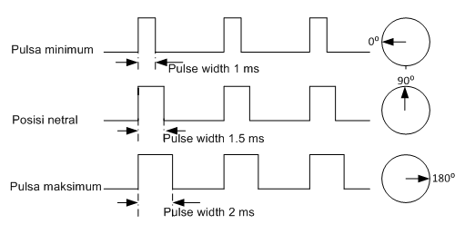
Gambar. 2.6 Prinsip Kejra Motor Servo
Poros motor servo akan bergerak atau berputar ke posisi yang telah diperintahkan, dan berhenti pada posisi tersebut dan tetap bertahan ketika lebar pulsa kendali telah diberikan pada posisinya. Motor servo akan mencoba menahan atau melawan dengan besarnya kekuatan torsi yang dimilikinya jika ada kekuatan eksternal yang mencoba memutar atau mengubah posisi tersebut. Namun motor servo tidak akan mempertahankan posisinya untuk selamanya, sinyal lebar pulsa kendali harus diulang setiap 20 ms (mili detik) untuk menginstruksikan agar posisi poros motor servo tetap bertahan pada posisinya (Febriyanto, 2018).

  - Load Cell
Load cell merupakan komponen utama pada sistem timbangan digital. Setiap load cell memiliki jenis atau tipe yang berdeda-beda dan memiliki berat maksimal yang berbeda pada setiap jenisnya atau tipenya.
Load Cell adalah alat electromekanik yang biasa disebut Transducer, yaitu gaya yang bekerja berdasarkan prinsip deformasi sebuah material akibat adanya tegangan mekanis yang bekerja, kemudian mengubah gaya mekanik menjadi sinyal listrik. Untuk menentukan tegangan mekanis didasarkan pada hasil penemuan Robert Hooke, bahwa hubungan antara tegangan mekanis dan deformasi yang diakibatkan disebut regangan. Regangan ini terjadi pada lapisan kulit dari material sehingga memungkinkan untuk diukur menggaunakan sensor regangan atau Strain Gauge. Strain gauge memiliki dua tipe menurut (Kurniawan, 2018) :
- Terikat (bonded)
Bonded strain gage seluruh bagiannya terpasang pada elemen gaya (force member) dengan menggunakan semacam bahan perekat. Selagi elemen gaya tersebut meregang, strain gage juga dapat memanjang.
- Tidak terikat (unbonded).
Unbonded strain gage memiliki salah satu sudut akhir yang dipasang pada elemen gaya dan sudut akhir satunya lagi dipasang pada pengumpul gaya (force collector).
Load cell memiki macam-macam jenis atau tipe menurut (Kurniawan, 2018) :
- Load cell Single Point
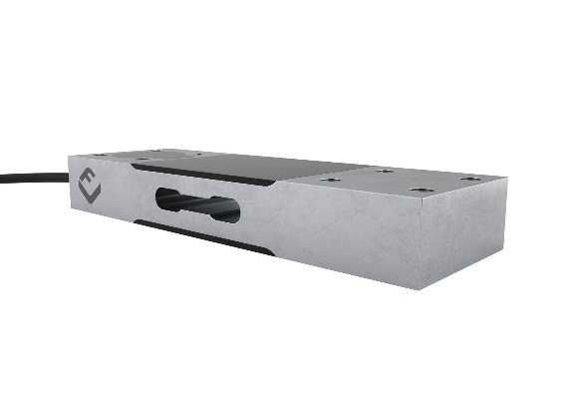
Gambar 2.7 Laod Cell Single Poin

Load cell ini digunakan untuk timbangan bench scale. Load cell ini dipasang pada bagian tengah platform timbangan.
- Load cell Shear Beam
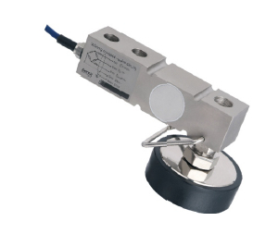
Gambar 2.8 Loadcell Shear Beam
Load cell ini dipakai untuk floor scale.
- Load cell Compress
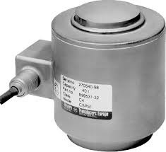
Gambar 2.9 Loadcell Compress
Cara penggunaan Load cell ini adalah dengan menekan bagian atasnya. Biasanya load cell jenis ini di pakai untuk timbangan truck.
- Load cell Model S
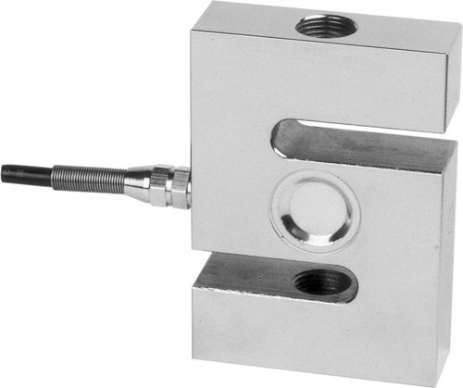
Gambar 2.10 Loadcell Model S
Dinamakan Load cell S karena bentuknya menyerupai huruf "S". cara kerja dari Load cell ini tidak di tekan melainkan ditarik sisi atas dan bawahnya. Sisi atas dikaitkan dengan gantungan sedangkan bagian bawahnya dikaitkan dengan barang yang akan ditimbang.
- Load cell Double Ended
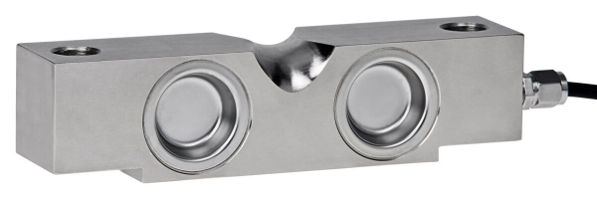
Gambar 2.11 Loadcell Double Ended
Load cell ini bekerja dengan menekan sisi tengahnya. Load cell ini dipakai untuk timbangan truck.

  - Breadboard
Breadboard biasa digunakan untuk membantu membuat rangkaian prototipe atau rangkaian elektronik. Dengan adanya breadboard akan lebih mudah dalam membuat atau merangkai sebuah alat dan dapat membantu dalam kurangnya pin pada Arduino. Sifat breadboard yang langsung ditancapkan atau tidak memerlukan solder sehingga dapat digunakan kembali dan sangat cocok digunakan pada tahapan proses pembuatan prototipe serta membantu dalam berkreasi dalam desain sirkuit elektronika. Secara umum breadbord memiliki jalur seperti berikut ini :
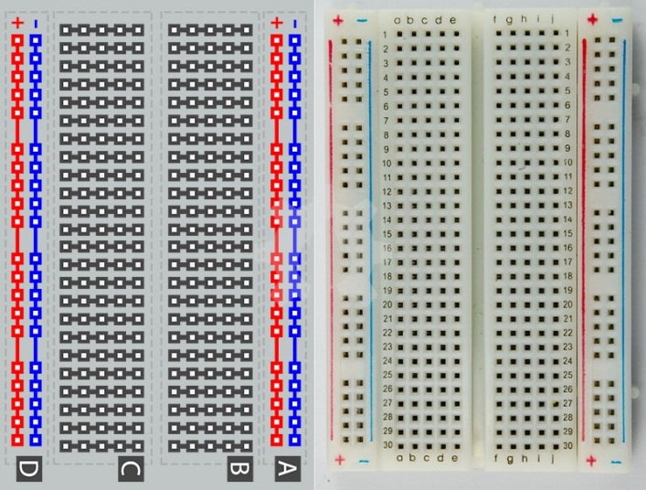
Gambar 2.12 Jalur Breadboard
Pada gambar di bawah ini terlihat di dalam breadboard beberapa baris logam yang disusun horisontal.
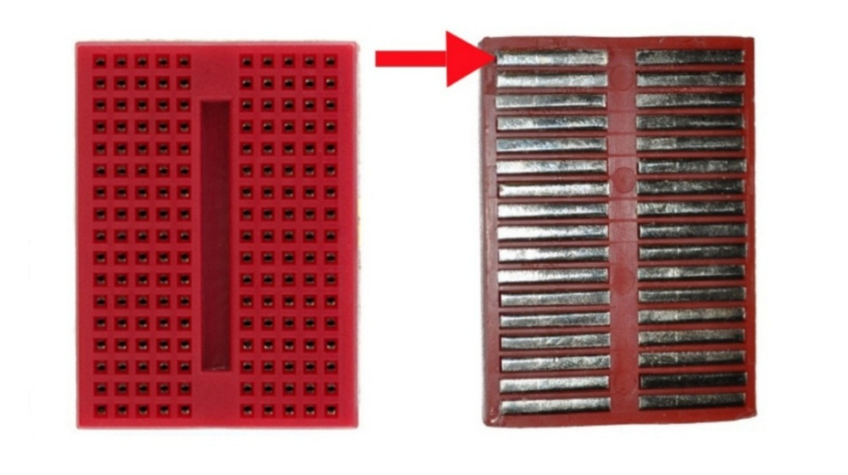
Gambar 2.13 Bagian dalam Breadboard
Pada bagian atas dari baris logam memiliki klip pengunci yang tersembunyi, yang berfungsi sebagai pengunci untuk masuknya kabel atau kaki komponen agar terhubung dan terkunci dengan baik (Khalida, 2016). Setiap komponen yang ditancapkan akan terhubung dengan titik-titik satu sama lain. Hal ini karena logam terhubung pada baian titik-titik tersebut dan mengalirkan arus listrik di setiap titik pada jalur tersebut. Breadboard memiliki lima klip pengunci pada setiap setengah barisnya. Ini berlaku untuk semua jenis dan ukuran breadboard. Dengan demikian, hanya bisa menghubungkan lima komponen dalam satu bagian atau setengah dari satu baris pada breadboard. Setiap barisnya ada sepuluh lubang, dengan setiap strip memiliki lima lubang.
Itulah mengapa hanya bisa menghubungkan lima komponen dalam setiap stripnya. Setiap satu baris horisontal dipisahkan oleh ngarai atau selokan ditengah-tengah breadboard. Selokan ini memisahkan atau mengisolasi setiap baris menjadi dua strip dan tidak terhubung secara elektrik satu strip kiri dengan satu strip sebelah kanannya. Ini berarti hanya bisa memasangkan lima komponen dalam setiap strip yang saling terhubung, namun setiap lima lubang pada strip tidak terhubung dengan lima lubang pada strip lainnya (Khalida, 2016).

  - Tapai
Tapai merupakan salah satu makanan tradisional yang banyak dijumpai di Indonesia, makanan yang dihasilkan dari proses fermentasi atau peragian, bahan yang digunakan adalah bahan yang berkarbohidrat, seperti singkong dan ketan. Tapai bisa dibuat dari singkong dan hasilnya dinamakan tapai singkong. Bila dibuat dari ketan hitam maupun ketan putih, hasilnya disebut "tapai pulut" atau "tapai ketan".
Dalam proses fermentasi tapai Fermentasi dipengaruhi oleh mikroorganisme yang terdapat pada ragi yang ditambahkan ke dalam singkong. Ragi tapai mengandung beberapa mikroba seperti kapang, khamir, dan bakteri (Barus, 2013). Proses fermentasi tape diawali dengan hidrolisis pati oleh enzim amilase yang dihasilkan oleh kapang, khamir, atau bakteri yang bersifat amilolitik (Finalika dan Widjanarko, 2015).
Selama proses fermentasi tapai, mikroorganisme yang hadir akan memetabolisme senyawa nutrisi yang terdapat pada singkong dan beras ketan. Pada umumnya kapang akan menghidrolisis pati menjadi gula sederhana yang selanjutnya akan difermentasi menjadi alkohol dan komponen flavor lainnya oleh khamir (Djien, 1972).
Tapai hasil fermentasi yang dihasilkan umumnya berbentuk agak cair, memiliki rasa yang agak manis, mengandung alkohol, dan memiliki tekstur yang agak lengket. Pada umumnya tapai diproduksi oleh industri kecil dan menengah sebagai kudapan atau hidangan pencuci mulut (Safira, 2016).

